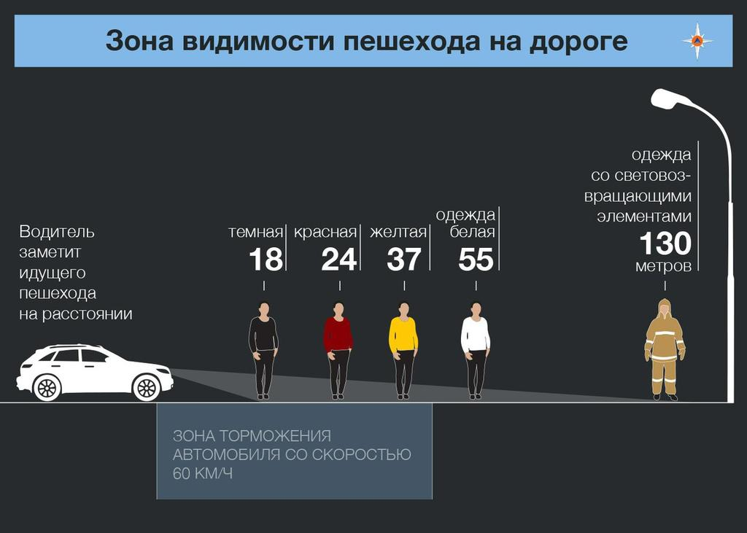

В связи с наступлением темного времени суток и с целью недопущения дорожно-транспортных происшествий Госавтоинспекция напоминает, что при переходе дороги ночью или в условиях недостаточной видимости пешеходам рекомендуется использовать предметы со световозвращающими элементами. А при движении вне населенных пунктов световозвращатели использовать обязательно. Их следует крепить на верхней одежде, рюкзаках, велосипедах и на детских колясках таким образом, чтобы при переходе или движении по проезжей части на них попадал свет фар автомобилей.

Уважаемые водители, будьте благоразумны и взаимовежливы. Во избежание наезда на пешеходов соблюдайте элементарные правила:

 – Соблюдайте особую осторожность в тех местах, где возможно появление пешеходов.

 – Будьте внимательны на перекрестках, в районах остановок общественного транспорта, рядом с образовательными организациями.

 – Приближаясь к нерегулируемому пешеходному переходу, снижайте скорость или остановитесь перед переходом, чтобы пропустить пешеходов, переходящих проезжую часть или вступивших на нее для осуществления перехода.

 – Не опережайте стоящие у светофора автомобили в момент переключения светофора на «зеленый»!

--  
С уважением, отделение ГИБДД МО МВД России "Алапаевский"